**16.04.2021**

**Математика**

**Перейти за посиланням** [**https://meet.google.com/wcb-yfcz-ikb**](https://meet.google.com/wcb-yfcz-ikb) **о 11:10**

**(початок уроку о 11:15)**

Тема: «Відсотки. Розв’язування вправ»

**С. р.**

1) 6% від числа 500;

2) 42% від числа 75;

3) 9% від числа 24.

Записати дату і тему уроку

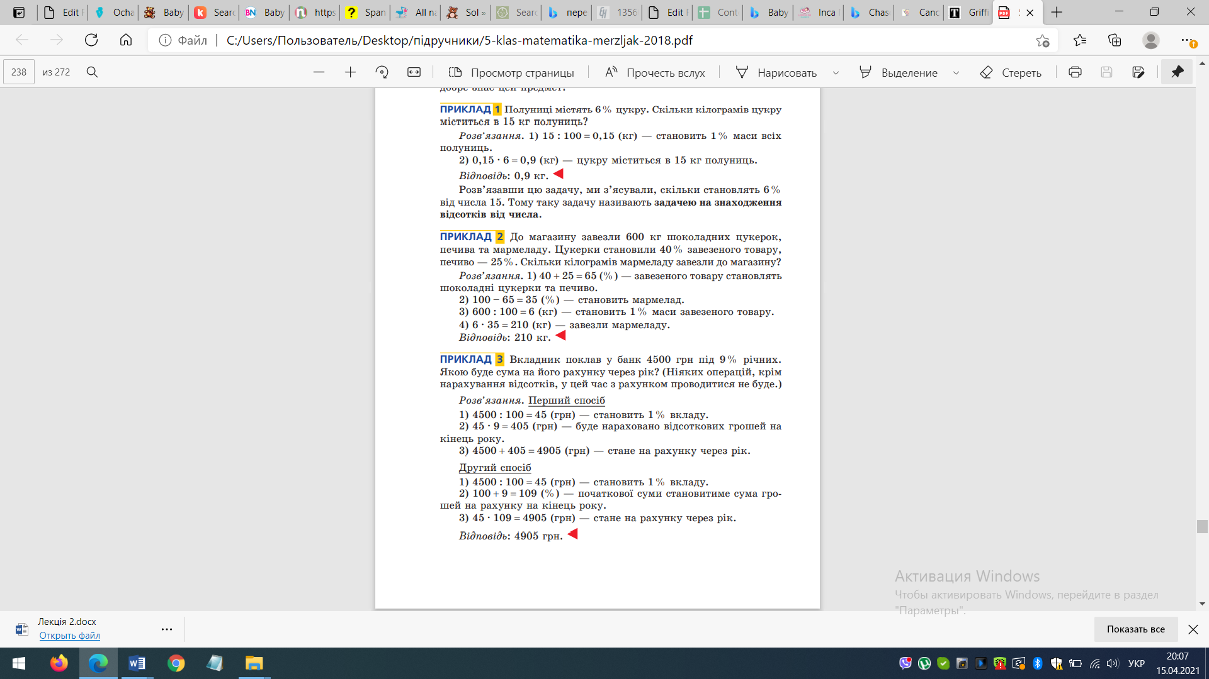

Завдання: п. 37; №№1069, 1073, 1075, 1077, 1078.

Домашнє завдання: опрацювати п. 37, №№1070, 1074, 1076,1079.

